[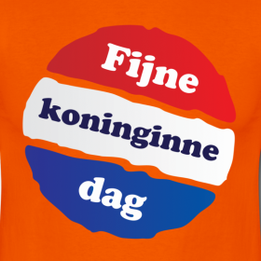](http://www.google.nl/url?sa=i&rct=j&q=&esrc=s&frm=1&source=images&cd=&cad=rja&uact=8&docid=mz8BxRw14B5n0M&tbnid=P8lCmOCU2OVEIM:&ved=0CAUQjRw&url=http://forum.viva.nl/forum/Overig/Plaatjesplakken_Mail_ons_en_vraag_het_aan/list_messages/167734/last&ei=waxXU4H5F8a6O-jCgMgL&psig=AFQjCNFTp6EH76xZtKuyazF2tXwapc08DQ&ust=1398341110922107)[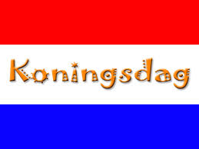](http://www.google.nl/url?sa=i&rct=j&q=&esrc=s&frm=1&source=images&cd=&cad=rja&uact=8&docid=5Fw9vM7sbP968M&tbnid=YJ2IhqI20cqa5M:&ved=0CAUQjRw&url=http://www.regio-ehbo.nl/?pagefor=content_2&pagenr=1&ei=26tXU9DWKMeSON-FgGA&psig=AFQjCNFOa3JvsgPwER7wYQR6B97hA3crbg&ust=1398340816707725)

**De traditie**



**gebruiken en gewoonten die van de ene generatie op de andere worden doorgegeven**

**Een lintje krijgen**

omdat mensen een belangrijke bijdrage aan de maatschappij hebben geleverd. Een lintje kun je niet aanvragen, maar je kunt wel iemand anders opgeven.

[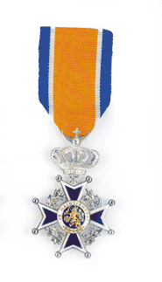](http://www.google.nl/url?sa=i&rct=j&q=&esrc=s&frm=1&source=images&cd=&cad=rja&uact=8&docid=E1MBN_xYHNLz7M&tbnid=6l-x4kV-d2dopM:&ved=0CAUQjRw&url=http://www.katwijk.nl/gemeente-en-burgerzaken/burgerzaken/onderscheidingen/koninklijke-onderscheidingen/&ei=yapXU-_eLIilO6ObgOgP&psig=AFQjCNFiLjONy70wk4zkZjXoWhajaOismg&ust=1398340621306125)

**De vrijmarkt**

Je mag zonder vergunning je spullen op straat verkopen.

[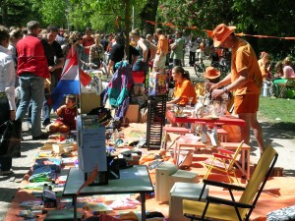](http://www.google.nl/url?sa=i&rct=j&q=&esrc=s&frm=1&source=images&cd=&cad=rja&uact=8&docid=v5zBYH3AI-0h0M&tbnid=QEaKRQu116YXEM:&ved=0CAUQjRw&url=http://www.mariekeontdekt.com/amsterdam&ei=XapXU82aNIPBO7i4gNgI&psig=AFQjCNHx_bLaTBKptFV8v_iUrW5i1C7yRw&ust=1398340546230351)

**Een aubade**

Het volk zingt in de vroege morgen de koning toe, onder andere met het Wilhelmus.

[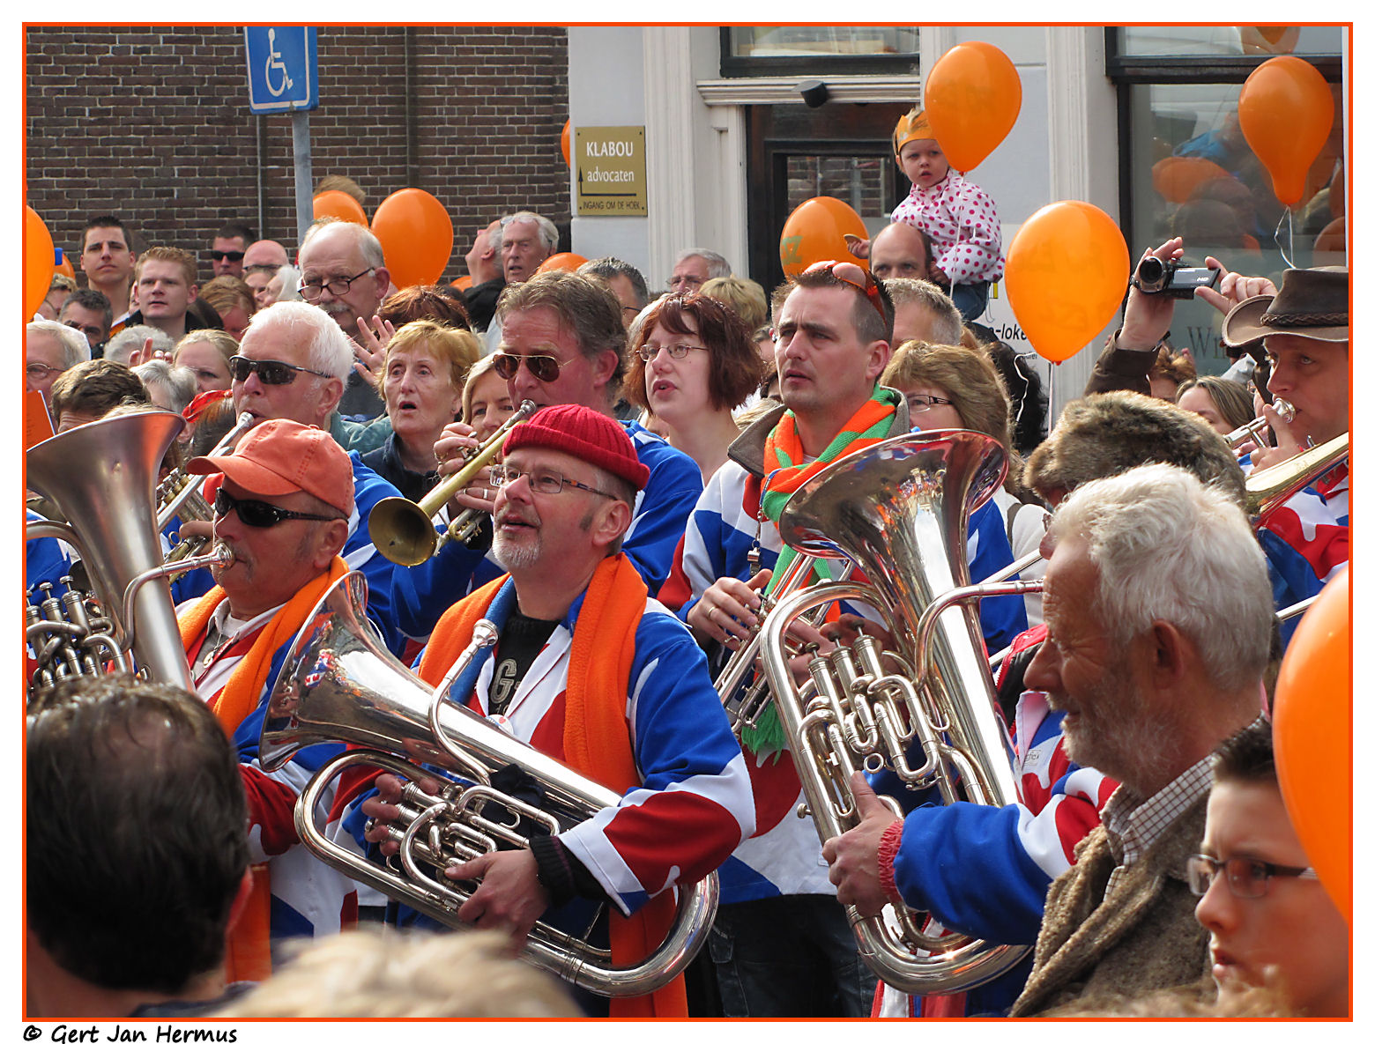](http://www.google.nl/url?sa=i&rct=j&q=&esrc=s&frm=1&source=images&cd=&cad=rja&uact=8&docid=WMIMZlBi5OrhLM&tbnid=TJ41LHVoflRzjM:&ved=0CAUQjRw&url=http://dzjiedzjee.blogspot.com/2012/04/afscheid-blauhuster-dakkapel-tijdens.html&ei=7qlXU4OvC4btPP6hgKgL&psig=AFQjCNF0WmQ_lRwzY1E7erDWe3Pvfk1qKg&ust=1398340327968206)

**De koningsspelen**

Een landelijke sportdag voor alle basisscholen om koningsdag te vieren.

[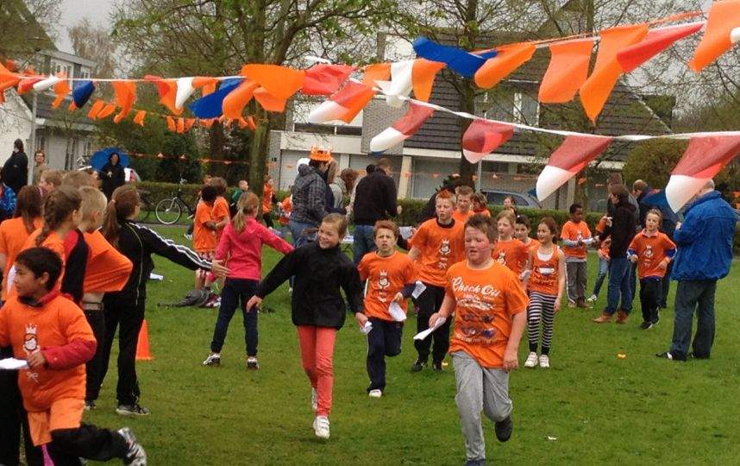](http://www.google.nl/url?sa=i&rct=j&q=&esrc=s&frm=1&source=images&cd=&cad=rja&uact=8&docid=3VIg9XaYXRDXLM&tbnid=O8KW_pQBxVz9YM:&ved=0CAUQjRw&url=http://www.metronieuws.nl/troonswisseling/foto-s-de-koningsspelen-in-beeld/SrZmdz!yR0jkwLynghBA/&ei=BqlXU8OkM4TZOaXEgJAP&bvm=bv.65177938,d.ZWU&psig=AFQjCNGaHJMO0rhzC6OD5TLuBXDPiEqzOw&ust=1398340142766050)